ACTE DE BAPTEME DE

PILLON FRANCOISE
05/10/1719 00:00

N457
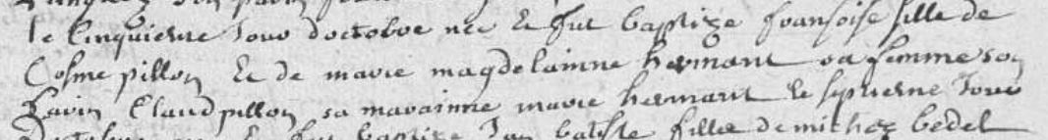
Transcription

Le cinquieme jour d'octobre née et baptize francoise fille de Cosme PILLON et de Marie Magdelainne HERMANT sa femme. Son Parin Claude PILLON, sa marainne marie HERMAN.

